主肢连接套焊接机器人方案报价

- 设计依据
  - 焊接工件说明
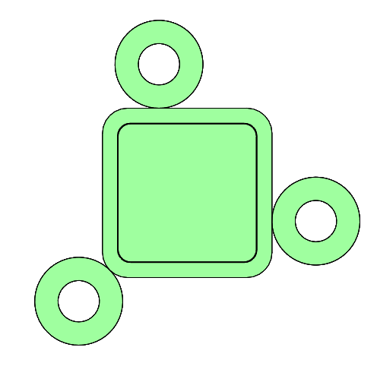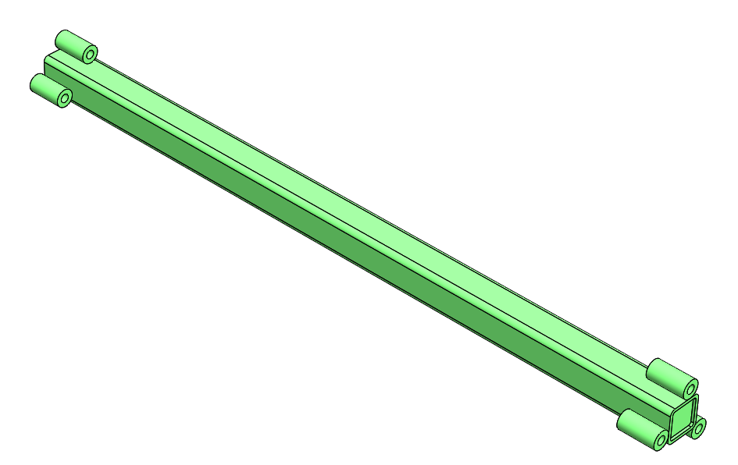

（1）主弦杆6010：方钢1根_135x135x2800，钢套6个_33x70x143
（2）方钢两端自动焊接3x圆柱体
（3）自动化生产的时间节拍在，约12-14分钟完成一个成品
（4）设备操作简单，机构合理，安全性高，故障率低
  - 工艺分析
- 工艺流程：机器人焊接前，人工将工件安装到工装中，在平台工装上进行定位夹紧，然后按下预约按钮，进行机器人焊接。
- 工艺要求：焊接工件应无油、无锈且满足工件图纸尺寸公差要求；焊缝要求合缝，方管和板件下料长度一致。
- 焊接工艺：采用MIG单层单道,保护气体为80% Ar,20%CO2，焊丝为φ1.0-1.2mm实芯焊丝；

  - 现场车环境信息
使用环境条件：
- 厂房内最高温度 +40℃ 厂房内最低温度 -10℃
- 厂房内湿度 ≤90%
公用动力参数：三相五线制 AC 380V士10% 50Hz士1Hz
- 单相电 AC 220V士10% 50Hz士1Hz

- 系统构成概述
  - 系统布局图（4500×4000×4000mm仅供参考，以实际设计尺寸为准）
生产节拍：（略）
系统配置及供货范围
序 号 |  | 名 称 | 规 格 | 数量 | 品牌 | 备注
1 |  | 焊接机器人工作站 | BRTRWD1506A-2 | 1 | 广厦智能
 | 1.1 | BRTRWD1506A | 机器人本体 | 2
 | 1.2 | 控制器 |  | 2
 | 1.3 | 示教盒，带8米电缆 |  | 2
 | 1.4 | 输入、输出信号板 |  | 2
 | 1.5 | 机器人控制电缆 |  | 2
 | 1.6 | 机器人控制软件 |  | 2
 | 1.7 | 机器人底座 |  | 2
2 |  | 焊接工装 | 夹具 | 2
3 |  | 旋转台 |  | 2
4 |  | 焊接系统 |  | 2 | 广厦智能
 | 4.1 | 焊接电源 | YD-FR500 | 2 | 松下
 | 4.2 | 送丝机 | YW-500 | 2 | 松下
  - 系统概述
    - 机器人为内置焊枪配置、有防碰撞功能，不仅仅撞枪时能起到防护作用，任意物体非正常接触到机器人焊枪，机器人皆能启动此功能，极大的保证了操作者的人身安全，并且对焊枪等能起到极好的保护作用；
    - 电控系统执行组件精度高、可靠性好、响应速度快。机床使用、操作、维修方便，造型美观。设备零部件选用优质材料制造，所选用的机械、电气、电子元件是优质的、成熟的、可靠的系列产品；
    - 所有大的焊接件、铸件进行适当的热处理确保设备的精度稳定可靠；能正常连续工作24小时，且精度稳定；
    - 系统所有电缆(除送丝电缆外)均不外露,布线美观；
    - 系统的外表面不存有未规定的凸起、凹陷、粗糙不平、碰伤和锈痕、脱皮现象。外露管线排列整齐，所有未加工表面的涂漆均平整，光泽均匀一致。
  - 电气控制方案：操作人员使用带按钮、状态指示灯的操作盒进行作业。
  - 所有电气元件采用国标品牌，确保系统稳定可靠工作
  - 系统主要功能说明
    - 机器人有防碰撞功能：第6轴有防碰撞技术将碰撞力减小到30%，且可快速恢复；
    - 示教编程功能：可通过的6.7寸全彩触摸屏式示教器，手动示教编程；

4、技术资料
- BRTRWD1506A工业机器人（1.5米）
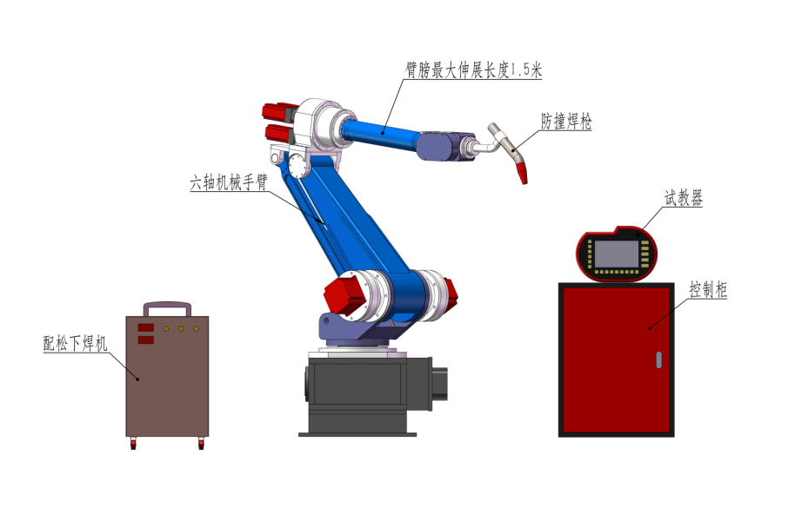
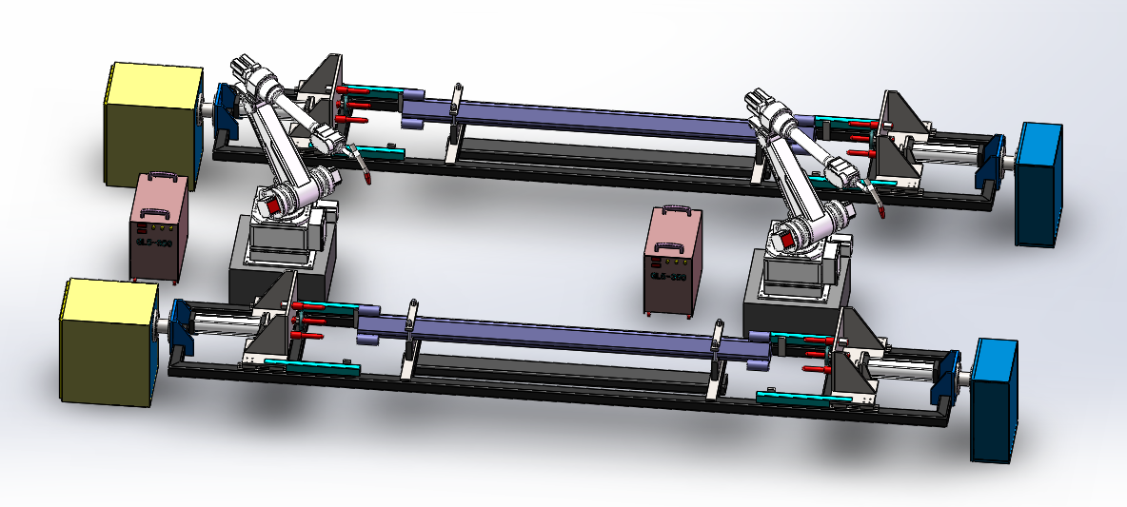

- 手腕持重： 8 kg
- 最大臂展半径： 1.5m
- 轴数： 6轴x2 （外加外部轴2轴旋转轴）
- 重复定位精度： 0.06mm（多台机器人测试综合平均值）
- 机器人版本： 标准版
- 轴运动： 轴 动作范围
J1 回转 ±165°
J2 立臂 -90°至+65°
J3 横臂 -85°至+140°
J4 腕 ±150°
J5 腕摆 ±112°
J6 腕转 ±360°
焊接速度 0- 20mm/s
电源： 3相四线 380V(+15%，-10%)， 50H
本体重量 175kg
- 机器人系统主要配置
序号 | 名称 | 品牌 | 产地
1 | 机器人控制系统 | 湖南博创 | 中国
2 | 电源供应 | 明伟 | 台湾
3 | 操作器连线 | 湖南博创 | 中国
4 | 重载连接器 | 唯恩 | 中国
5 | 伺服电机 | 科力尔 | 中国
6 | rv减速机 | 飞马 | 中国
7 | 线缆 | 易格士 | 德国
8 | 本体结构 | 广厦智能 | 中国
9 | 同步带 | 盖茨 | 美国
10 | 继电器 | 欧姆龙 | 日本
11 | 气缸 | 亚德客 | 台湾
12 | 工装 | 广厦智能 | 中国
13 | 旋转台 | 广厦智能 | 中国

- 培训
到用户工厂进行系统使用培训，受训人员应有一定电脑基础。
注：人员要求：机器人操作者中专以上文化，主管技术人员大专以上熟悉英文、计算机。
- 质保期
本套系统的质保期限为用户最终验收合格后硬件为24个月。设备发生故障以后，用户应将故障内容以传真形式及时通知供方。若属正常使用状态下发生的故障破损，对属供方责任的只要在上述质保期内，可进行无偿修理或部品更换。注：如果发生以下情况,不在保修范围之内--由于天灾等或其它不可抗力而受的损坏。由于本系统以外的异常而引发的故障。由于误操作,异常运转,其它不属于本公司责任而引起的故障。
- 责任
买方责任：买方应承担以下成本
用于电、防护气体和压缩空气的电缆和管道。地基和土建。
买方工厂的起重设备，包括操作人员。在卸货、安装、启动时，提供帮助人员。
在买方工厂进行焊接测试时的焊接损耗。
卖方责任:满足合同所写的发货期。保证发出的货物和提供的服务的质量。

8、商务条款
8.1、商务报价
序号 | 名称 | 规格型号 | 单位 | 数量 | 单价 | 金额 | 备注
1 | 焊接机器人本体 | BRTRWD1506A | 套 | 2
 | 外部轴旋转台 | XZT3000 | 套 | 2
 | 工装夹具 |  | 套 | 2
 | 松下焊机 | FR-500 | 台 | 2
2 | 预约按钮盒 |  | 个 | 2
3 | 运费及保险 |  | 次 | 1
4 | 安装调试 |  | 次 | 5天
 | 合计 | （含13%增值税发票）

7.2、主要配置供货清单(每台)
序号 | 名称 | 型号 | 单位 | 数量 | 备注
1 | 机器人本体 | BRTRWD1506A | 台 | 2
2 | 旋转台 |  | 台 | 2
3 | 工装 |  | 套 | 2
4 | 示教器 |  | 只 | 2
5 | 控制箱， |  | 台 | 2
6 | 松下焊接电源 | YD-FR500 | 台 | 2
7 | 送丝机 | YW500 | 台 | 2
8 | 机器人焊枪（带防碰撞） |  | 件 | 2
9 | 遥控按钮盒 |  | 件 | 2
10 | 正极线电缆 |  | 根 | 2
11 | 负极线电缆 |  | 根 | 2
12 | 送丝机气阀数据线 |  | 根 | 2
13 | 12芯控制线 |  | 根 | 2
14 | 送丝软管 |  | 根 | 2
15 | 机器人底座 |  | 件 | 2
16 | 机器人系统使用说明书 |  | 本 | 1
17 | 焊接设备使用说明书 |  | 本 | 1
18 | 合格证 |  |  | 1
19 | 装箱单 |  |  | 1
变位机底座
单回转变位机
焊接变位机工作台
焊接机器人HY1006A-180
变位机底座

变位机底座
单回转变位机
焊接变位机工作台
焊接机器人HY1006A-180
变位机底座

